МИНИСТЕРСТВО ЦИФРОВОГО РАЗВИТИЯ, СВЯЗИ И МАССОВЫХ КОММУНИКАЦИЙ РОССИЙСКОЙ ФЕДЕРАЦИИ

Ордена Трудового Красного Знамени федеральное государственное бюджетное образовательное учреждение высшего образования

**«Московский технический университет связи и информатики»**

Кафедра «Информатика»

Лабораторная работа №11

**«Создание приложений Windows Forms для**

**формирования и обработки двумерных массивов»**

**по теме**

**«Формирование и обработка двумерных массивов»**

**по дисциплине**

**«Алгоритмизация и программирование»**

Выполнил: студент гр. БЭИ2202 Кулешов А. С.

Проверил: доц. Воробейчиков Л. А.

Вариант: 17

Москва, 2023 г

1. Индивидуальное задание

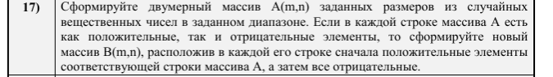

1. Схема алгоритма

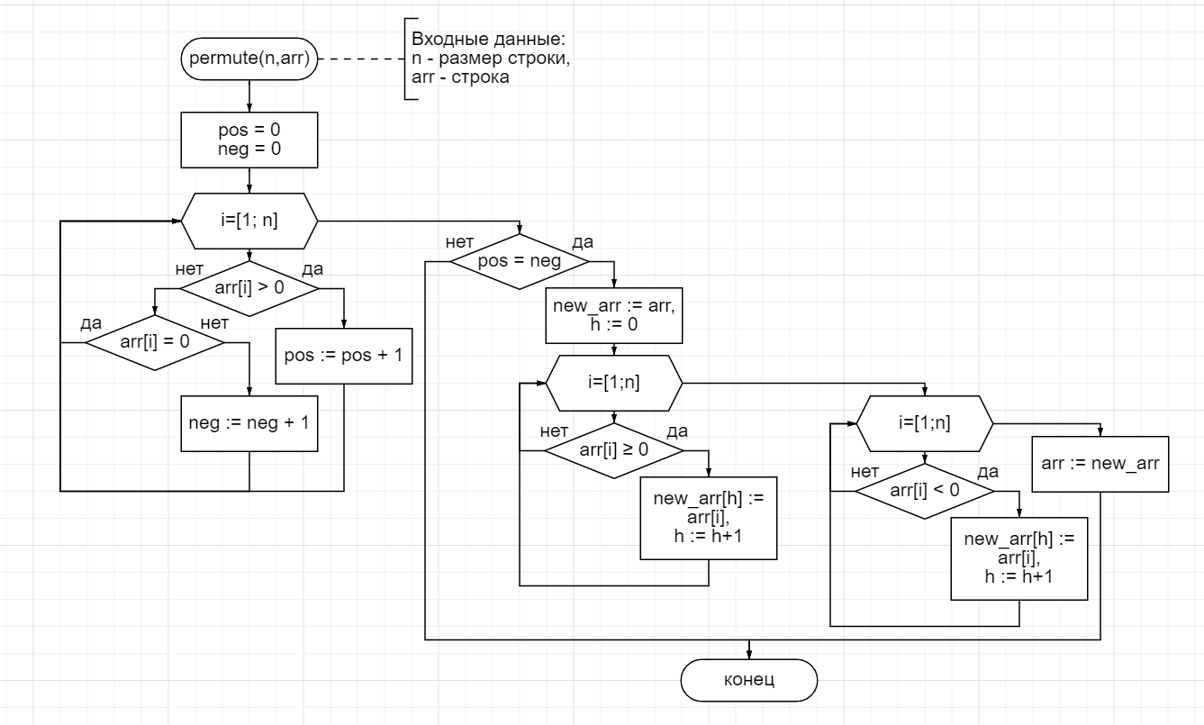

Рисунок 1 – схема алгоритма преобразования массива

1. Теперь создам форму

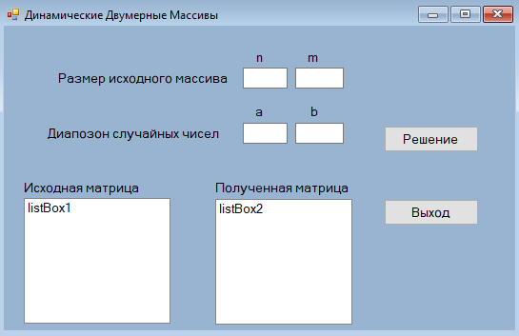

Рисунок 2 – полученная форма

Теперь реализую код для кнопок

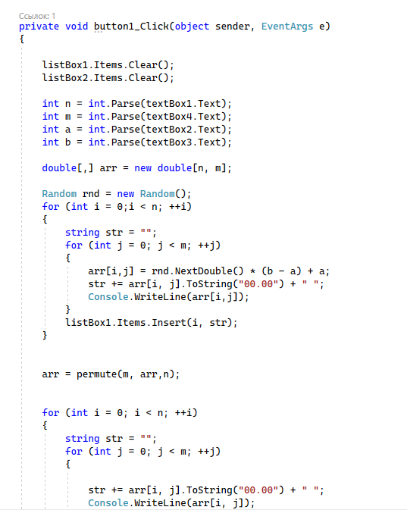

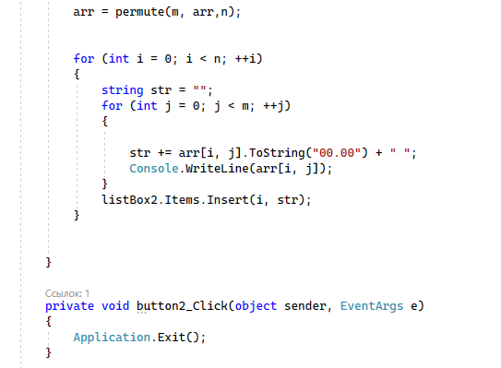

Рисунок 3 – код для кнопок

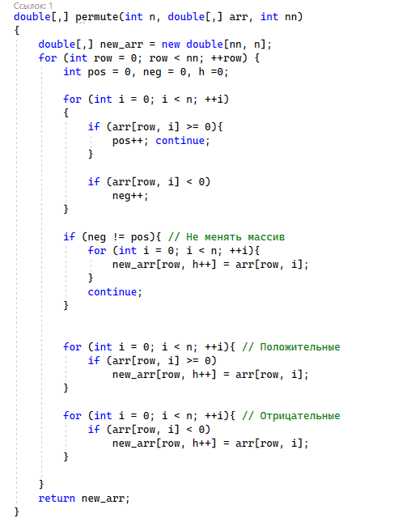

Рисунок 4 – код функции permute

Наконец, проверю работоспособность алгоритма на тестовых данных

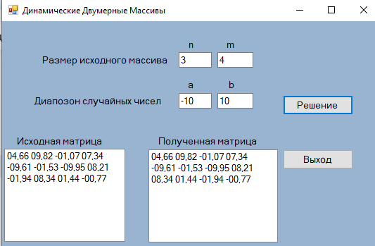

Рисунок 5 – Первый набор тестовых данных

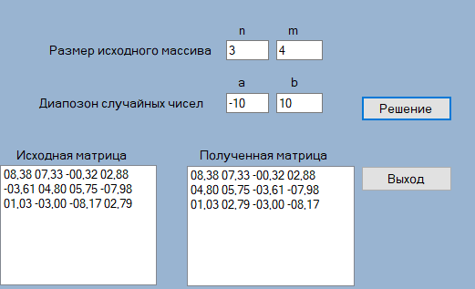

Рисунок 6 – Второй набор тестовых данных

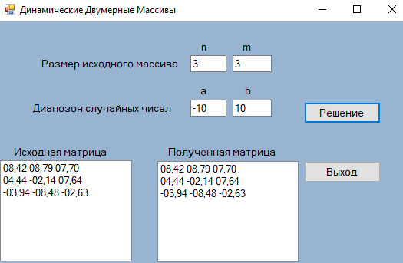

Рисунок 7 – Третий набор тестовых данных

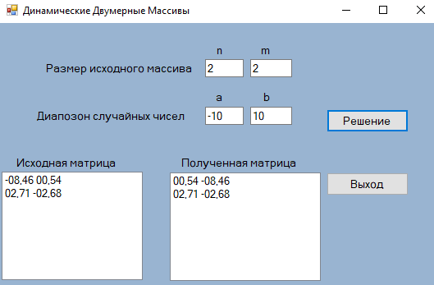

Рисунок 8 – Четвёртый набор тестовых данных